Содержание
Введение…………………………………………………………………….. | 3
1.Обзор литературы
1.1.Загрязнение и биоиндикация атмосферы……………………………... | 4
1.2.Биологические особенности сосны обыкновенной (Pinus sylvestris).. | 5
1.3.Автотранспорт как основной источник загрязнения атмосферного воздуха………………………………………………………………………. | 5
2.Методика оценки загрязненности воздуха по комплексу признаков сосны обыкновенной……………………………………………………….. | 6
3.Результаты исследований и их обсуждение…………………………….. | 9
Заключение…………………………………………………………………. | 14
Список использованной литературы……………………………………… | 16

Введение
Воздух окружает нас со всех сторон. Каждый раз, делая вдох, мы заполняем свои лёгкие новой порцией воздуха. Значит нам очень важно, чтобы воздух вокруг нас был чистым.
Оценка качество воздуха – один из важнейших показателей качества окружающей среды, влияющий на здоровье человека, состояния зелёных насаждений. Негативные процессы, вызванные тоннами загрязняющих вредных веществ, которые выбрасываются в атмосферный воздух, промышленными предприятиями, затрагивая всех существ, живущих на планете.
В последние десятилетия во всём мире большое внимание уделяется проблемам экологии. Основная проблема – это антропогенное воздействие. В результате различных видов человеческой деятельности в воздух выбрасывается более 200 различных компонентов. Если раньше отрицательные последствия человеческой деятельности рассматривались только к некоторым компонентам природы, то на данный момент эти последствия наносят ущерб человеку и его здоровью [1].
Антропогенное воздействие на фитоценозы оказывают загрязняющие вещества, которые находятся в воздухе, такие, как диоксид серы, оксиды азота, углеводороды и др. Среди них наиболее типичным является диоксид серы, который образуется при сгорании серосодержащего топлива (работа котельных, отопительных печей населения, а также дизельного транспорта). Из растений, имеющих повышенную чувствительность к диоксиду серы, являются хвойные (ель, сосна, кедр). Эти представители отдела Голосеменные являются прекрасными индикаторами загрязнения среды. Особенно чувствительна сосна обыкновенная. В её коре, древесине и хвое могут накапливаться загрязняющие вещества, которые оказывают влияние на рост и жизнедеятельность дерева.
С тех далеких пор, как человек обратил внимание на сосну и ель, и до наших дней они продолжают загадывать ему все новые загадки и служат предметом внимательного изучения, а порой и горячих споров. Одна из таких загадок приобретает особенное значение сейчас, в век научно-технического прогресса, когда так остро стоит задача сохранить для потомков в чистоте окружающую природу – источник жизни [2].
Актуальность исследовательской работы обусловлена тем, что проблема загрязненности атмосферы является общемировой. В настоящее время ученые бьют тревогу, призывая нас к сохранению и защите окружающей среды, а также ко всяческой помощи ей. Но не каждый знает, в чем состоит проблема его края, поэтому, как альтернативный вариант, мы предлагаем биоиндикацию.
Цель: изучить экологическое состояние атмосферного воздуха, используя в качестве биоиндикатора сосну обыкновенную.
Задачи:
- Сформировать представление о сосне обыкновенной как об индикаторе состояния атмосферного воздуха.
- Определить участки проведения работы в зонах контрастных по уровню атмосферного загрязнения: вблизи дорог, в зеленой зоне.
- Определить загрязненность атмосферы по состоянию хвои, генеративных органов и состоянию прироста сосны обыкновенной.
- Выявить зависимость повреждения хвои сосны обыкновенной от экологического состояния окружающей среды
Объект исследований: сосна обыкновенная

- Обзор литературы
  - Загрязнение и биоиндикация атмосферы
Атмосферный воздух – один из важнейших жизнеобеспечивающих природных компонентов на Земле – представляет собой смесь газов и аэрозолей приземной части атмосферы, сложившиеся в ходе эволюции планеты, деятельности человека
Основные составные части воздуха можно подразделить на три группы: постоянные, переменные и случайные. Содержание постоянных веществ, практически не меняется в любой порции сухого воздуха. Вторую группу составляют углекислый газ и водяной пар. Непостоянное содержание углекислого газа обусловлено неравномерностью его поглощения из воздуха растительностью в зависимости от интенсивности этой растительности, времени года, суток и т.д., а также деятельностью человека, ежегодно сжигающего миллиарды тонн углесодержащих веществ. Содержание случайных частей воздуха целиком обусловлено местными причинами. Это и природные явления, например, деятельность вулканов и грозы, и деятельность человека, которая стала главным источником случайных примесей в настоящее время [3].
Атмосферный воздух занимает особое положение среди других компонентов биосферы. Значение его для всего живого на Земле невозможно переоценить. Человек может находиться без пищи пять недель, без воды – пять дней, а без воздуха всего лишь пять минут. При этом воздух должен иметь определённую чистоту, и любое отклонение от нормы опасно для здоровья.
Воздух – смесь газов. Основное назначение воздуха – это обеспечение дыхания живых организмов. Атмосферный воздух выполняет защитную функцию, предохраняя Землю от абсолютно холодного Космоса и потока солнечных излучений. В атмосфере формируются климат и погода, задерживается масса метеоритов. Атмосфера обладает способностью к самоочищению, но в современных условиях возможности природных систем самоочищения подорваны.
Деятельность человека по своим масштабам превосходит природное загрязнение атмосферного воздуха.
Выбросы вредных веществ в атмосферу делятся на:
- газообразные (оксиды азота, серы, углерода, сероводород и др.);
- жидкие (кислоты, щёлочи, растворы солей и др.);
- твёрдые (радиоактивные вещества, свинец и его соединения, органическая и неорганическая пыль, сажа, смолистые вещества).
Источники загрязнения:
- тепловые и атомные электростанции;
- продукты сжигания топлива;
- продукты сжигания бытовых отходов (мусор, полиэтилен, пластик);
- выхлопные газы автомобилей.
Большая загазованность отрицательно сказывается на экологической обстановке и влияет на самочувствие людей, флору, фауну [4].

  - Биологические особенности сосны обыкновенной (Pinus sylvestris)
Сосна обыкновенная относится к древесным голосеменным вечнозелёным растениям. Является крупным деревом до 25-35 м высоты с диаметром ствола до 1м. В молодом возрасте крона пирамидальная, но со временем нижние побеги засыхают, опадают и растение приобретает шаровидную форму. Кора красновато-бурая, верхний слой которой постоянно шелушится в виде тонких пластинок. Хвоя парная тёмно-зелёного цвета с голубоватым оттенком, покрытая восковым налётом. Сосна споровое растение. Мужские шишки жёлтые, расположены у основания, а женские – красноватые, локализуются на верхушках годичных побегов, которые образуются с апреля по май. Пыльцы образуется очень много, которая покрывает поверхность близлежащей земли, листьев деревьев или водоём. Семена сидят на семенных чешуях и созревают после оплодотворения в течении 1,5 года. Семенные шишки сначала плотные зелёного цвета, но в течении созревания набирают коричневую окраску, чешуи их расходятся и семена обладающие крылатками, разлетаются [5].

  - Автотранспорт как основной источник загрязнения атмосферного воздуха
К основным токсичным выбросам автомобиля относятся: отработавшие газы, картерные газы и топливные испарения.
Отработавшие газы, выбрасываемые двигателем, содержат окись углерода, углеводороды, окислы азота, бензапирен, альдегиды и сажу. Распределение основных компонентов выбросов у карбюраторного двигателя следующее: отработавшие газы содержат 95% СО, 55% углеводородов и окислов азота, картерные газы по – 5% углеводородов, 2% окислов азота, а топливные испарения – до 40% углеводородов.
Основными токсичными веществами – продуктами неполного сгорания являются сажа, окись углерода, углеводороды, альдегиды.
Вредные токсичные выбросы можно разделить на два вида: регламентированные и нерегламентированные. Они действуют на организм человека по-разному.

Компоненты выхлопного газа | Содержание по объему, % |  | Примечание
 | Двигатели
 | бензиновые | дизели
Азот | 74,0 - 77,0 | 76,0 - 78,0 | нетоксичен
Кислород | 0,3 - 8,0 | 2,0 - 18,0 | нетоксичен
Пары воды | 3,0 - 5,5 | 0,5 - 4,0 | нетоксичны
Диоксид углерода | 5,0 - 12,0 | 1,0 - 10,0 | нетоксичен
Оксид углерода | 0,1 - 10,0 | 0,01 - 5,0 | токсичен
Углеводороды неканцерогенные | 0,2 - 3,0 | 0,009 - 0,5 | токсичны
Альдегиды | 0 - 0,2 | 0,001 - 0,009 | токсичны
Оксид серы | 0 - 0,002 | 0 - 0,03 | токсичен
Сажа, г/м³ | 0 - 0,04 | 0,01 - 1,1 | токсична
Бензопирен, мг/м³ | 0,01 - 0,02 | до 0,01 | канцероген

Длительное вдыхание автомобильных выхлопов ведет к общему снижению иммунитета и нарушению работы сердечно-сосудистой системы, провоцирует развитие болезней дыхательной системы. Исследование, проведенное несколько лет назад учеными, показало, что выхлопные газы также наносят значительный вред головному мозгу, что в дальнейшем может вылиться в развитие болезни Альцгеймера, а у детей даже до года вызывать аутизм [6].

- Методика оценки загрязненности воздуха по комплексу признаков сосны обыкновенной
Биологическая индикация — это оценка состояния окружающей среды по реакциям растений и животных. Для оценки содержания токсических примесей в воздухе наиболее целесообразно использовать растения. Они осуществляют в десятки раз более интенсивный газообмен по сравнению с животными и человеком, обладают более высокой чувствительностью и стабильностью ответной реакции на действие внешних факторов.
Методика биоиндикации чистоты воздуха по хвое сосны состоит в следующем. В работе используется материал, подготовленный учащимися заранее. Это срезанные ветви условно одновозрастных деревьев сосны обыкновенной на высоте 2 м со средней части кроны, обращенной к зонам вблизи предприятий, железной или автомобильной дороги. Контролем служат ветви с условно одновозрастных деревьев, собранных в чистой зоне леса. С нескольких боковых побегов 5-10 деревьев сосны отбирают по 100-*200 пар хвоинок второго и третьего года жизни. Анализ хвои проводят в лаборатории. Вся хвоя делится на три части (неповрежденная хвоя, хвоя с пятнами и хвоя с признаками усыхания) и подсчитывается количество хвоинок в каждой группе. Затем осуществляется измерение других параметров (длины побегов, числа почек, степени ветвления и др.), данные заносятся в рабочие таблицы.
Работу по биоиндикации состояния воздуха можно разделить на следующие этапы:
1. Определить участки проведения работы. Они должны находиться в зонах, контрастных по уровню загрязнения атмосферного воздуха.
2. Изучить степень повреждения и продолжительность жизни хвои.
2.1. Хвою осмотреть с помощью лупы, выявить хлорозы, некрозы кончиков хвоинок и всей поверхности, определить их процент и характер (точки, крапчатость, пятнистость, мозаичность) (см. рис. 1.1).
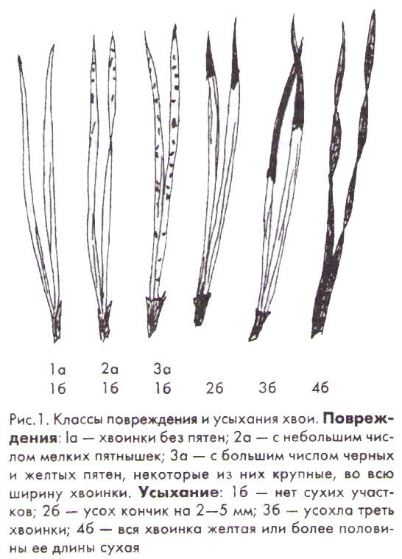

2.2. Результаты учетов занести в таблицу 1.
Таблица 1. Повреждение и усыхание хвои
сосны обыкновенной в разных зонах
Повреждение и усыхание обследованных хвоинок | Номер ключевых участков
 | 1 | 2 | 3 | …
Общее число обследованных хвоинок
Количество хвоинок с пятнами
Процент хвоинок с пятнами
Количество хвоинок с усыханием
Процент хвоинок с усыханием
Дата отбора проб
2.3. Сделать вывод о состоянии хвои в разных участках города и загородной зоне.
2.4. Определить продолжительность жизни хвои.
Продолжительность жизни хвои устанавливается по мутовкам путем просмотра побегов с хвоей. Количество учетных деревьев — не менее 20.
Рассчитать индекс продолжительности жизни хвои сосны (Q) по формуле:
Q = 3B + 2B + 3B/ В1 + В2 + В3,
где В1, В2, В3 – количество деревьев с продолжительностью жизни хвои соответственно 1,2,3 года.
2.5. Сделать заключение о связи продолжительности жизни хвои и загрязнения воздуха. Чем выше индекс Q, тем больше продолжительность жизни хвои сосны.
2.6. Обработанные данные занести в таблицу экопаспорта.
3. Изучить состояние побегов.
3.1. Измерить длину побега каждого года, начиная от последнего и двигаясь последовательно по междоузлиям от года к году.
3.2. В мутовках определить ветвление путем подсчета количества веточек и местах узлов.
3.3. На побегах установить наличие некрозов (точечное или другой формы отмирание коры).
3.4. Измерить толщину побегов.
3.5. Результаты учетов занести в таблицу 2.
Таблица 2. Характеристика побегов сосны
обыкновенной в разных зонах
№ участка | Длина годового прироста, мм | Ширина побега, мм | Ветвление, шт.
3.6. Средние значения подсчетов и измерений занести в таблицу экопаспорта.
4. Изучить состояние почек.
4.1. Подсчитать число сформировавшихся почек на ветвях каждого дерева.
4.2. Измерить длину и толщину почек.
4.3. Результаты учетов занести в таблицу 3.
Таблица 3. Состояние почек сосны
обыкновенной в разных зонах
№ участка | Количество почек,  шт | Длина почек, мм | Толщина почек,  мм
4.4. Средние значения подсчетов и измерений занести в таблицу экопаспорта.
4.5. Сформулировать вывод о взаимосвязи между состоянием почек и условиями произрастания деревьев.
5.1. Полученные данные всех проведенных исследований занести в таблицу экопаспорта (таблица 4).

Таблица 4. Биодиагностика качества воздуха
по состоянию сосны обыкновенной
Показатель | Категория и номер участка
 | участок контроля (природный ландшафт) |  | опытный участок  (с антропогенной нагрузкой)
 | 1 | 2 | 1 | 2
Состояние хвои сосны:
• количество обследованных деревьев, шт.
• повреждение хвои, %
• усыхание хвои, %
Состояние почек сосны:
• количество обследованных деревьев, шт.
• количество измеренных почек, шт.
• средняя длина почки, мм
• средняя ширина почки, мм
Прирост сосны:
• количество обследованных деревьев, шт.
• средняя длина побега, см
Индекс продолжительности жизни хвои
5.2. Полученные данные сравнить с результатами, прошлых лет, сделать вывод об изменении состояния воздуха [7].

- Результаты исследований и их обсуждение
Наши исследования по установлению относительной чистоты воздуха проводились на трех участках территории города Солигорска и Солигорского района (рисунок 2).
Участок №1 - ул. Козлова, вблизи дороги (5м) (приложение).
Участок №2 - Тропа здоровья, г. Солигорск (приложение)..
Участок №3 – смешанный лес, д.Мазурщина. Контроль (приложение)..
С ветвей сосны отбирали побеги одинаковой величины. С побегов собирали всю хвою и визуально при помощи лупы анализировали ее состояние. Отобранная нами хвоя исследовалась в школьной лаборатории. Для вычисления процента пораженной хвои - ее делили на три части (неповрежденная хвоя, хвоя с пятнами и хвоя с признаками усыхания). Далее производили подсчет количества хвоинок в каждой группе (приложение). Повреждения оценивали по шкале, приведенной для сосны на рисунке 1. Эти данные занесены в таблицу 5.

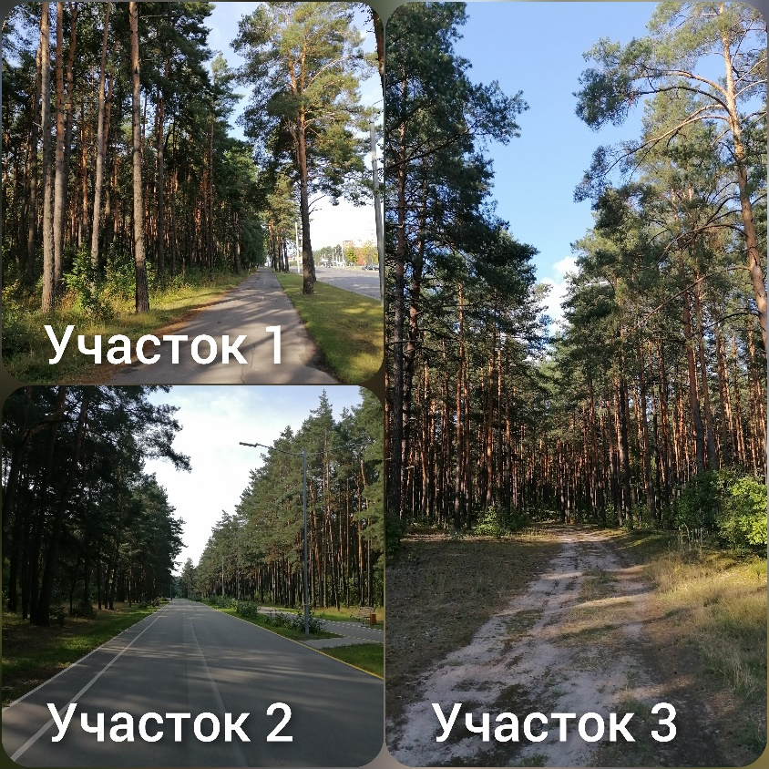
Рисунок 2 – Исследуемые участки
Таблица 5. Повреждение и усыхание хвои
сосны обыкновенной в разных зонах
Повреждение и усыхание обследованных хвоинок | Номер ключевых участков
 | Участок №1 | Участок №2 | Участок №3
Общее число обследованных хвоинок | 510 | 519 | 513
Количество хвоинок с пятнами | 258 | 163 | 44
Процент хвоинок с пятнами | 51% | 31% | 9%
Количество хвоинок с усыханием | 142 | 97 | 31
Процент хвоинок с усыханием | 28% | 19% | 6%
Дата отбора проб | 08.06.2021 | 08.06.2021 | 12.06.2021
Как видно из таблицы 5, степень повреждения хвоинок на участке 1,2,3 составила 51%, 31% и 9% соответственно. Таким образом, исходя из полученных данных, можно сделать вывод о том, наибольшее повреждение хвои и отмечается на участке №1, вблизи дороги, где постоянное движение автомобилей и рядом находится промышленное предприятие (ЗАО «СИПРсОП)
Анализ данных о степени усыхания позволяет нам сделать следующий вывод: процент хвоинок с усыханием на контрольном участке составил всего лишь 6%, что свидетельствует о благоприятной экологической обстановки данной территории. На 1 и 2 участках эти показатели незначительно, но выше.
Стоит отметить, что хвоинки, собранные с ветвей деревьев сосны обыкновенной природной экосистемы, мало повреждены, они ярко зеленые, чистые, пятен мало, усохших участков у них практически нет.
Сосна очень чувствительна к ядовитым газам, которые выбрасывают автомобили. На побегах сосны, произрастающей вблизи автодороги (участок 1), живой, здоровой хвои мало. Выхлопной газ с вредными веществами, проникая внутрь через устьица, вызывает отравление живых тканей. В результате хвоя повреждается и усыхает. Большинство хвои, собранной с ветвей деревьев с участка вдоль дороги, с большим числом черных и желтых пятен.
Также мы обратили внимание на то, что у деревьев, растущих вблизи автомобильной дороги, нижние ветки почти полностью имели желтую хвою, и она опадала при легком прикосновении (приложение).
Продолжительность жизни хвои сосны устанавливали путем просмотра побегов с хвоей по мутовкам. Анализируя таблицу 6 видно, что средняя продолжительности жизни хвои сосны составила на участке №1 – 2,07 года, на участке №2 – 2,21г., на участке №3 – 2,36г. Представленные цифры дают нам возможность говорить о том, что наиболее загрязненный воздух на участке 1, так как чем выше показатель Q, тем чище воздух.Показатели Q отражены на рисунке 3.
Таблица 6 – Продолжительность жизни хвои сосны
обыкновенной в разных зонах
Состояние хвои | Участок № 1 |  | Участок № 2 |  | Участок № 3
 | Кол-во деревьев | % от общего числа | Кол-во деревьев | % от общего числа | Кол-во деревьев | % от общего числа
Обследовано деревьев: | 20 | 100% | 20 | 100% | 20 | 100%
С возрастом хвои 4 года | 6 | 30% | 6 | 30% | 6 | 30%
С возрастом хвои 3 года | 6 | 30% | 7 | 35% | 7 | 35%
С возрастом хвои 2 года | 3 | 15% | 3 | 15% | 5 | 25%
хвоя текущего года | 5 | 25% | 4 | 20% | 2 | 10%
индекс продолжительности жизни хвои сосны | 2,07 |  | 2,21 |  | 2,36

Рисунок 3 - Индекс продолжительности хвои сосны
Для определения интенсивности годового прироста было обследовано по 20 деревьев на каждом участке. Полученные результаты представлены в таблице 7 и таблицах 1,2 приложения. Средние значения длины прироста и толщины побегов выше у растений лесной зоны, чем деревьев, произрастающих в городской среде, что говорит об относительной чистоте воздуха лесного массива.
Таблица 7 - Характеристика побегов сосны обыкновенной в разных зонах
№ участка | Длина годового прироста, мм | Ширина побега, мм
Участок №1 | 33,45 | 2,4
Участок №2 | 41,1 | 2,8
Участок №3 | 56,4 | 3,05

Таблица 8 - Состояние почек сосны обыкновенной в разных зонах
№ участка | Количество  почек, шт | Длина почек,  мм | Толщина почек,  мм
Участок №1 | 30 | 5,4 | 2,7
Участок №2 | 30 | 6,2 | 3,6
Участок №3 | 30 | 7,1 | 4,2
При исследовании почек сосны (приложение) было выявлено, что длина и толщина почек, находящихся вдали от города больше, что говорит, о минимальной загрязнённости воздуха, а на 1 и 2 участке длина и толщина почек меньше – это говорит о большей загрязнённости атмосферы.
Таким образом, все результаты наших исследований проведенных в 2021 году по изучению относительной чистоты воздуха в г.Солигорске и Солигорском районе приведены в таблице 9.

Таблица 9 - Биодиагностика качества воздуха
по состоянию сосны обыкновенной
Показатель | Категория и номер участка
 | участок контроля (природный ландшафт) | опытный участок  (с антропогенной нагрузкой)
 | Участок №3 | Участок №1 | Участок №2
Состояние хвои сосны:

• количество обследованных деревьев, шт | 30 | 30 | 30
• повреждение хвои, % | 9% | 51% | 31%
• усыхание хвои, % | 6% | 28% | 19%
Состояние почек сосны:

• количество обследованных деревьев | 30 | 30 | 30
• количество измеренных почек, шт. | 30 | 30 | 30
• средняя длина почки, мм | 7,1 | 5,4 | 6,2
• средняя ширина почки, мм | 4,2 | 2,7 | 3,6
Прирост сосны:

• количество обследованных деревьев, шт. | 20 | 20 | 20
• средняя длина побега, см | 56,4 | 33,45 | 41,1
Индекс продолжительности жизни хвои | 2,36 | 2,07 | 2,21

Заключение
Сосна - один из самых распространенных видов биоиндикаторов окружающей среды, хвоя сосны способна реагировать на антропогенные влияния, а также она отражает заболевания дерева. Дерево средней величины за 24 часа выделяет кислород, нужный для дыхания трех человек. Хвоя содержит витамина «С» больше, чем лимон и выделяет полезные фитонциды, убивающие микробов.
Источников антропогенного характера, вызывающих загрязнение атмосферы, а также нарушения экологического равновесия в биосфере, множество. Однако самыми значительными из них являются два: транспорт и промышленность. Наиболее губительно действуют на хвойные такие компоненты воздуха, выделяемые автотранспортом, как угарный газ, оксиды азота, углеводороды, альдегиды, кетоны, канцерогенные соединения.
Сосновые леса наиболее чувствительны к загрязнению воздуха.
Из изученных нами признаков сосны в наибольшей степени чувствительной к загрязнению воздуха оказалась хвоя. Это свидетельствует о том, что выхлопные газы автомобилей, дым от работающий котельных, бытовые отходы наносят значительный ущерб зеленым насаждениям. В результате воздействия загрязняющих веществ, находящихся в окружающей среде, в растениях происходит разрушение хлорофилла, что приводит к снижению фотосинтеза. Нарушения в фотосинтезе приводят к некрозу. При этом устанавливается следующая последовательность его проявления в исследуемой экосистеме: хлороз (бледная или светлая окраска хвои); некроз (потемнение и отмирание частей хвои); дефолиация (опадание хвои). Нарушается рост деревьев, происходит ослабление всего дерева. Угнетающее действие атмосферных загрязнений на генеративные органы растений чревато сокращением численности популяции, что в конечном итоге может привести к гибели всей популяции.
Проанализировав данные полученные на участках исследования можно сказать, что степень загрязнения атмосферного воздуха в городе отличается от пригородной зоны.
Проведя качественный анализ и оценив класс усыхания и степень повреждения, по состоянию хвои были сделаны выводы, показавшие на каких территория воздух достаточно чистый. Территории с чистым воздухом - это смешанный лес на расстоянии 30 км от города. В лесной зоне, вдали от автомобильных магистралей степень повреждения хвоинок незначительная, но наблюдаются повреждения с небольшим числом мелких пятнышек. В посадке растений, вблизи автодороги (участок №1) прослеживается повреждение хвоинок и усыхание их прогрессирует.
Средняя продолжительность жизни хвои сосны обыкновенной в лесной зоне составляет 2,4 года, в зоне автодорог – 2,1 года. Значит, чем больше загрязненность воздуха, тем меньше продолжительность жизни хвои сосны обыкновенной.
Средние значения длины прироста, толщины побегов выше у растений природного ландшафта. Больший процент обесхвоенности деревьев наблюдается в зоне улицы Козлова, что связано с близостью автодороги и промышленного предприятия.
В лесу, где загрязненность воздуха минимальная, количество почек сосны обыкновенной больше, почки длиннее и толще, чем в городской среде.
К сожалению, такие биоиндикаторы как сосна обыкновенная не дают количественной оценки загрязненности воздуха, но могут служить сигналом о наличии неблагоприятных экологических условий.
Поставленная проблема в данном случае не может быть исправлена одним человеком. Над этой проблемой думают многие и стараются сделать все для того, чтобы минимально загрязнять атмосферный воздух.
В нашем удивительном крае представлена самая разнообразная природа, которая не встречается больше нигде и её стоит оберегать.
Коль суждено дышать нам воздухом одним,
Давайте же мы все на век объединимся,
Давайте наши души сохраним,
Тогда мы на Земле и сами сохранимся.
Н.Старшинов

Предлагаем рекомендации по мерам охраны окружающей среды:
- Проводить экологическое просвещение населения: каждый водитель должен знать, что причина дымления автомобиля – неисправность двигателя, неисправность системы питания или зажигания. Только за счет правильной регулировки автодвигателей выброс вредных веществ в атмосферу можно уменьшить до 5 раз.
- Использовать более безвредное топливо.
- Регулярно проводить мониторинг состояния леса и участков вдоль трассы.
- Продолжить работу по озеленению придорожной зоны.

Список использованной литературы:
  - Ашихмина, Т.Я. Школьный экологический мониторинг/ Т.Я. Ашихмина. - М.: Академический проект, 2005 г - 416 с
  - Шуберт Р. Биоиндикация загрязнений наземных экосистем. Изд-во Мир. – М., 1998.
  - Дядюн Т.В. Практикум “Мир воздуха”. Ж. “Биология в школе”, № 1, 2001.
  - Биологическая экология. Теория и практика: учебник для студентов вузов, обучающихся по экологическим специальностям / А.С. Степановских. – М.: ЮНИТИ-ДАНА, 2009. – 791с.
  - Биология в школе. Научно-методический журнал.№1-2, 2007.
  - Шустов С.Б. Химия и экология / С.Б. Шустов, Л.В. Шустова. – Н.Новгород: Нижегородский гуманитарный центр, 1995.
  - Научно-исследовательская работа школьников по биологии: пособие для учителей общеобразовательных учреждений с рус.яз.обучения/ С.С.Маглыш, А.Е.Каревский. – Минск: Сэр-Вит, 2012.с.10.

